
Н.В. Мартынов
И.А. Кошелев

Санкт-Петербург – 2021г

28.9.2021
Результаты предварительного эксперимента по электрогидравлической очистке отливок сложной формы от оксидной керамики основанной на электрокорунде.
Результаты предварительного эксперимента по электрогидравлической очистке отливок сложной формы от оксидной керамики, основанной на электрокорунде

Цель эксперимента: оценить возможность очистки металлических деталей сложного профиля от оксидной керамики, основанной на электрокорунде.
Задачи эксперимента:
1.Подготовка лабораторной установки.
2.Разработка плана эксперимента.
3.Проведение опытов по электрогидравлическому удалению остатков литьевых форм с отливок турбинных лопаток.
4.Проведение опытов по электрогидравлическому удалению оксидной керамики с турбинных лопаток сложной формы с поднутрениями.

Предмет обработки – блоки отливок турбинных колес с остатками литьевой формы (рисунок 1 – рисунок 4).

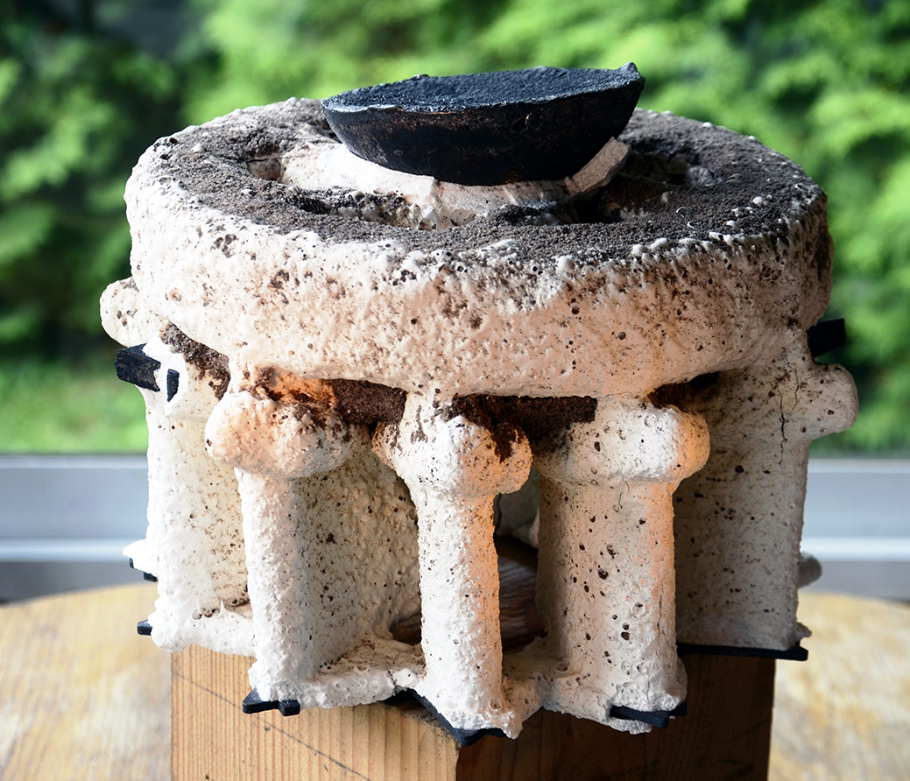
Рисунок1 – Исходный блок турбинных лопаток №1
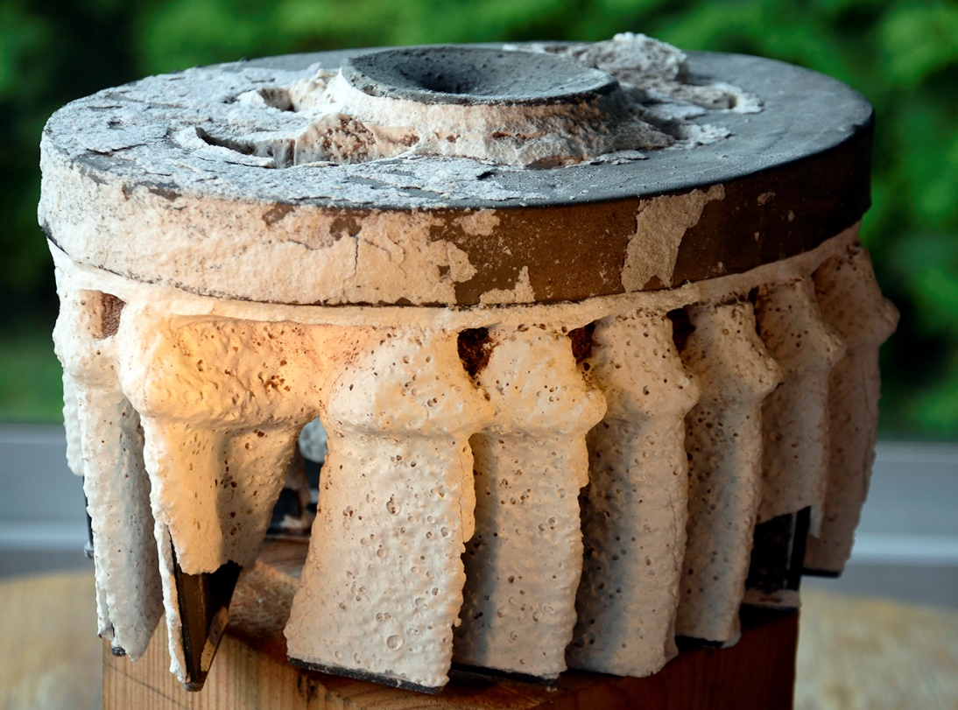
Рисунок2 – Исходный блок турбинных лопаток №2

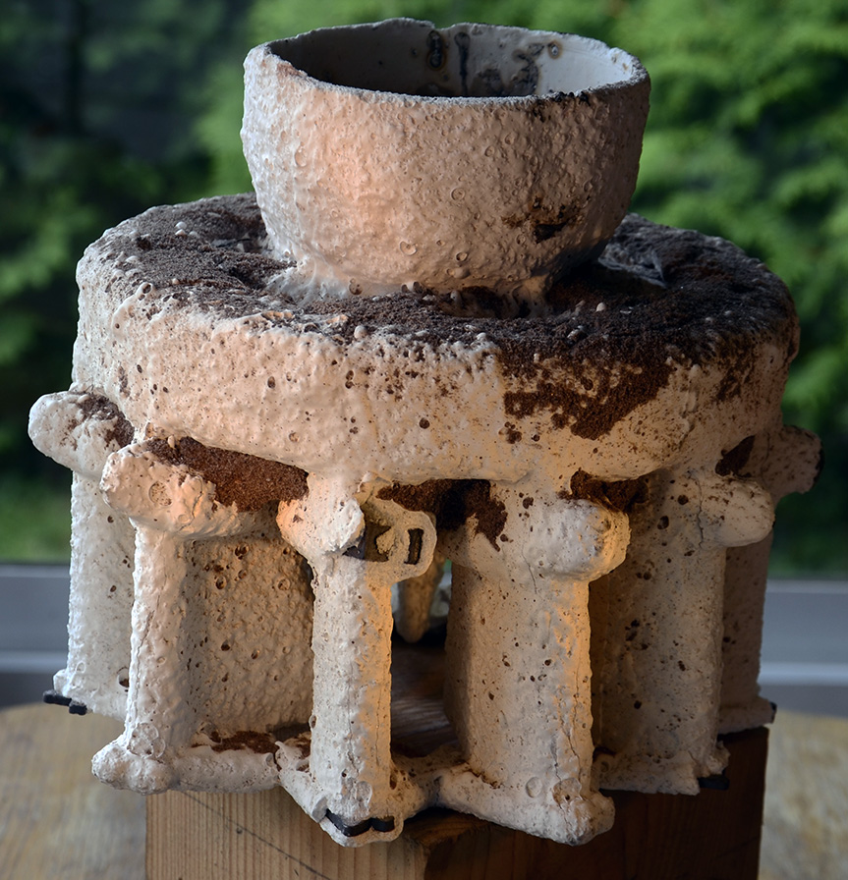
Рисунок3 – Исходный блок турбинных лопаток №3

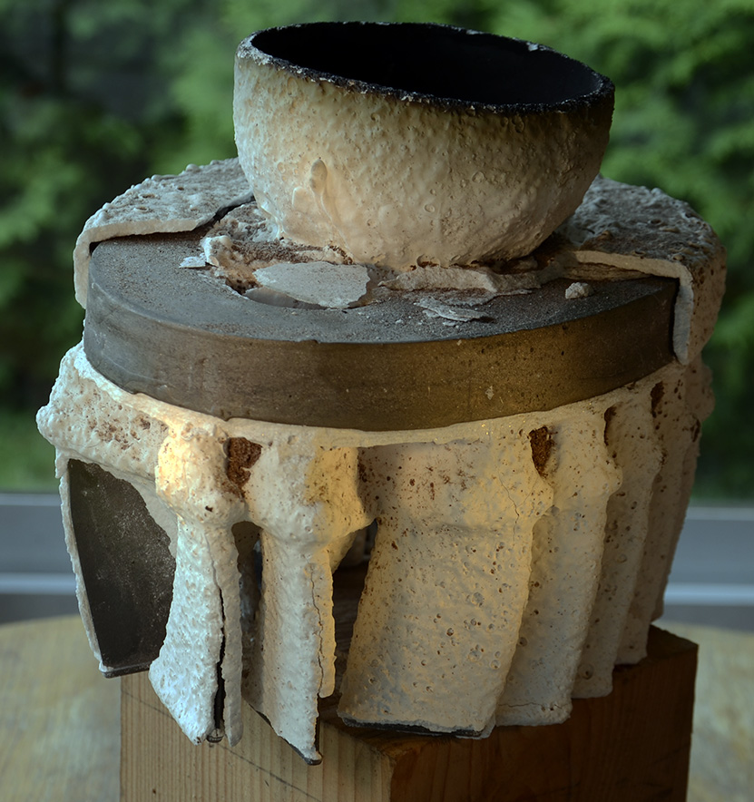
Рисунок4 – Исходный блок турбинных лопаток №4

Лабораторная установка.
Опыты проводились на макетной электрогидравлической установке с прямоугольным активатором (рисунок 5).

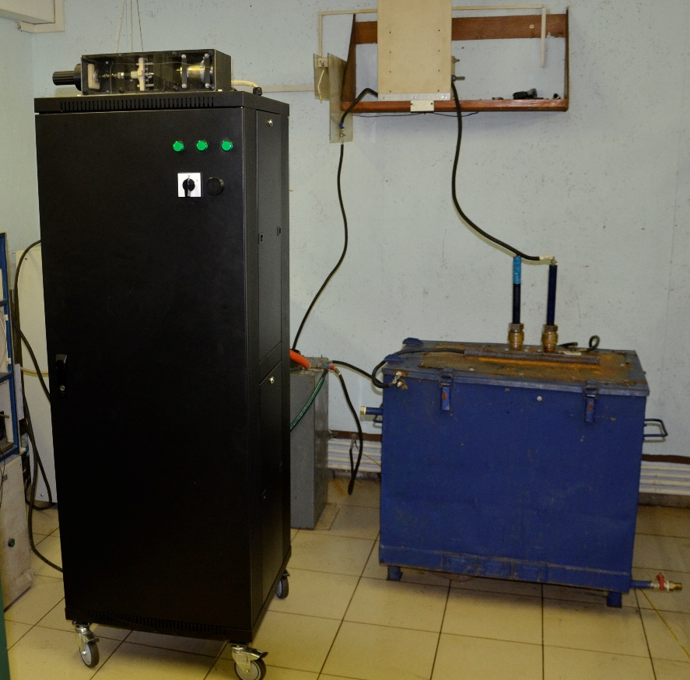

Рисунок 5.

План эксперимента.
Эффективность очистки детали от остатков литьевой формы зависит от режима работы электрогидравлической установки.
Режимы работы электрогидравлической установки определяются напряжением разряда, емкостью накопительного конденсатора, рабочим зазором в рабочем разряднике и временем обработки.
Оптимальные значения этих параметров могут быть получены экспериментально с помощью метода планирования эксперимента.
Пробный эксперимент по очистке турбинных колес от остатков литьевых форм проводился на режимах, установленных исходя из опыта проведения подобных работ.
В связи с этим показатели, характеризующие эффективность работы установки, являются ориентировочными.

Проведение опытов по электрогидравлической очистке турбинных колес от остатков литьевых форм.
Предварительные опыты проводились с образцом №2 (рисунок 2).
В ходе опыта блок турбинных лопаток закреплялся в активаторе с помощью специального устройства, допускающего вращение блока отливок вокруг вертикальной оси и обрабатывался сериями разрядов.

После окончания опыта производилась визуальная оценка полноты очистки.
В результате электрогидравлической обработки получено очищенное от электрокорунда турбинное колесо (рисунок 6 - рисунок 7).

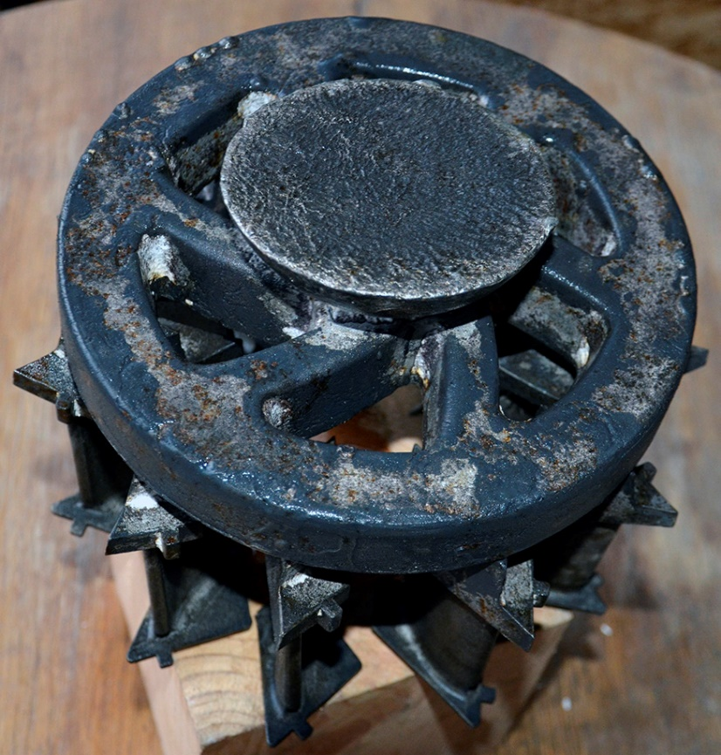
Рисунок 6

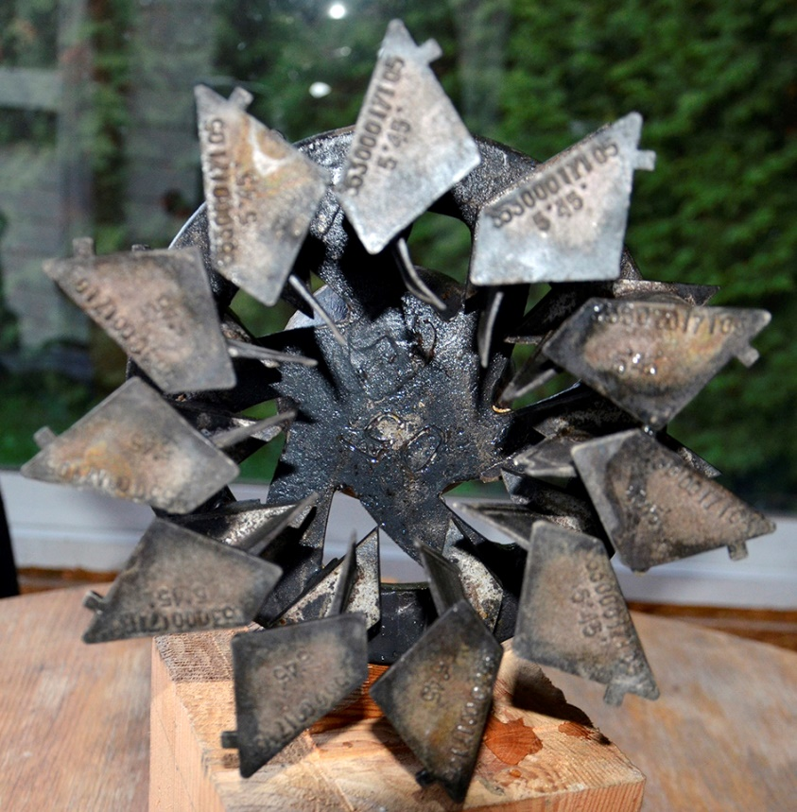
Рисунок 7
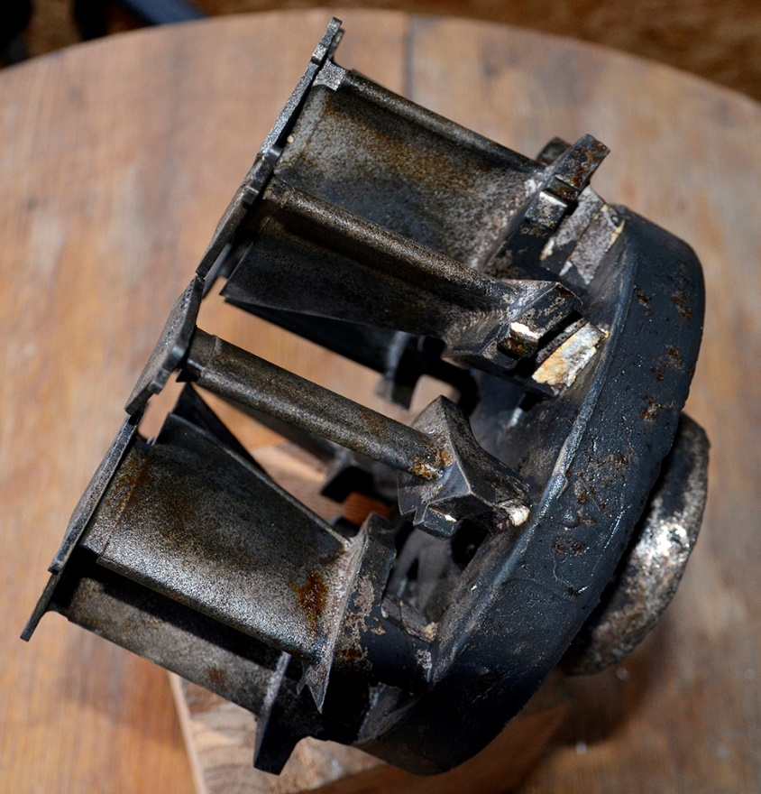
Рисунок 8

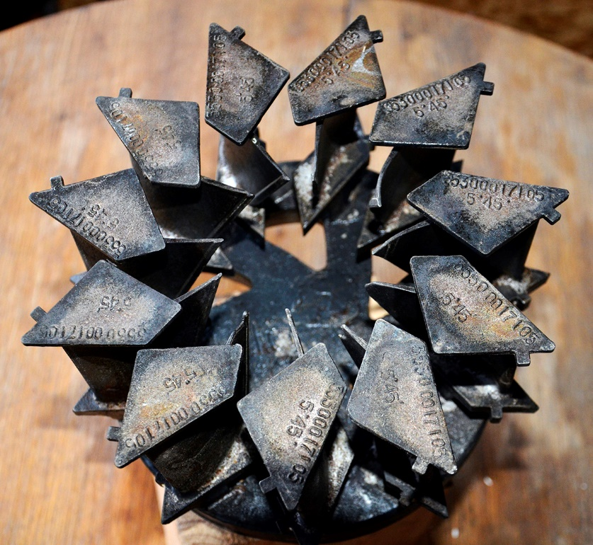
Рисунок 9

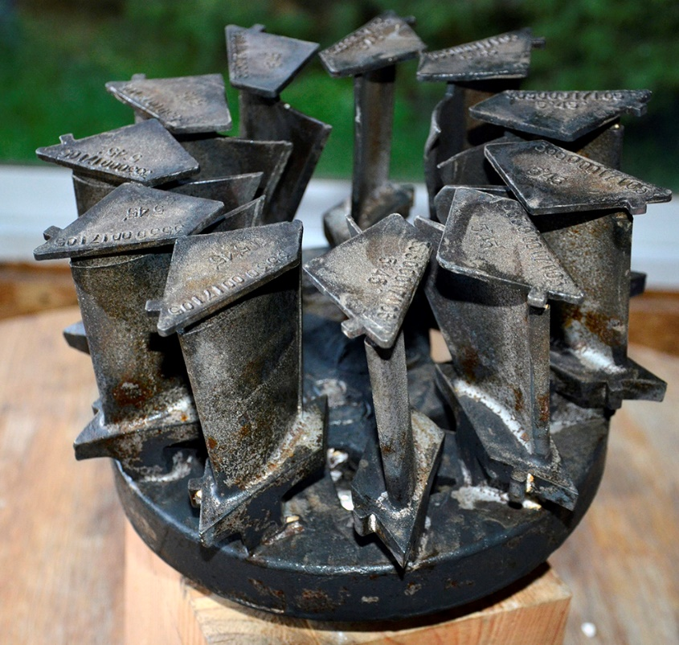
Рисунок 10

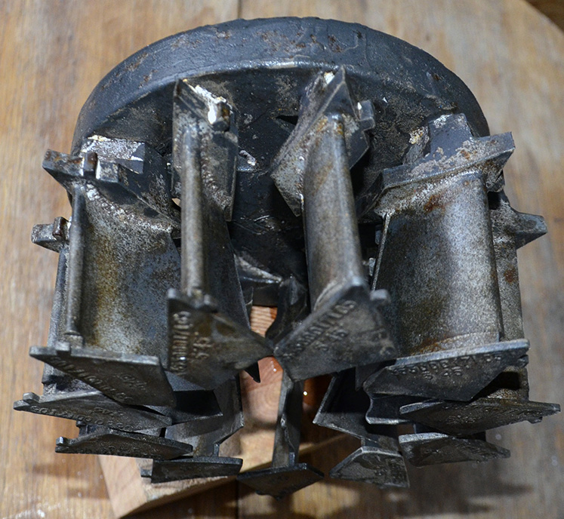
Рисунок 11.

Степень очистки поднутрений блока турбинных лопаток производилась также визуально.

Выводы.
1.Электрогидравлический способ очистки деталей сложной формы от остатков литьевых электрокорундовых форм показал очень высокую эффективность и может быть использован в литьевом производстве.
2.Деформации элементов турбинных лопаток не наблюдается. Все деформации лопастей в исходном образце соответствуют таковым после обработки.
3.Затраты энергии на процесс минимальны – единицы Ватт*часов/изделие. Несколько больше затраты на очистку внутренних каналов, но это вопрос подбора оптимального режима обработки.
4.Расход воды минимален. Вода оборотная. Безвозвратные потери только за счет уносимой воды мокрым электрокорундом и мокрой турбинной лопаткой.
5.Электрокорунд может быть использован повторно. Его можно почти одновременно раздробить до нужной фракции, а отмыт он по определению.
6.Процесс легко поддается автоматизации применением кассет и нескольких рабочих разрядников.

